
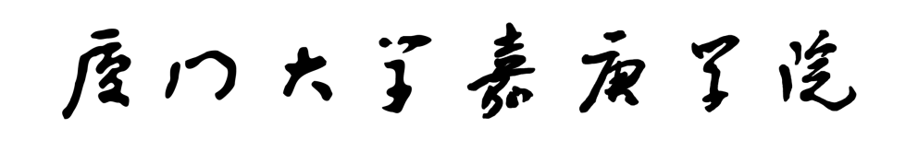
教学简案

课 程：
姓 名：
教学单位：
职 称：
学 期：202 -202 （ ）

课时教案参考格式

授课时间 | （ 年 月 日或第几周星期几第几节）
授课对象 | （班级或课程班）
授课主题 | （即本次课教学内容的标题，按以下要求填写：一次课讲一章时，写章名；一次课讲一节时，写节名；一次课讲几节内容，将每节的节名按顺序列出；一节需讲2次或3次课时，课题仍写节名，但要在节名后面注上序号。）
教学目的  与要求 | （目的明确，层次分明。）
教学  重、难点 | （重点和难点是相对而言的。每次课的教学内容都有相对比较重要和较难之处，因此，应根据教学内容的重要程度及教学的难易程度确定重点和难点。）
课 型 | （即课的类型。如新授课、练习课、复习课、讲评课、实验课等（按教学任务分））
主要  教学方法 | （教学方法是多种多样的，在实际教学过程中应依据具体的教学目的和任务，考虑教学内容的特点及学生的情况等综合因素来选择。）
教 具 | （注明教学过程所需仪器设备、辅助用具等）
教学内容  的组织与  设计 | （该部分是教案的核心，一般含三部分：引入新课（导言）、教学内容的组织安排（含教学步骤及其时间分配，教学内容的分析和教学方法的应用等）、课堂小结。）
作业布置
主要
参考资料
教学后记 | （课后对教学过程进行反思，查漏补缺）

